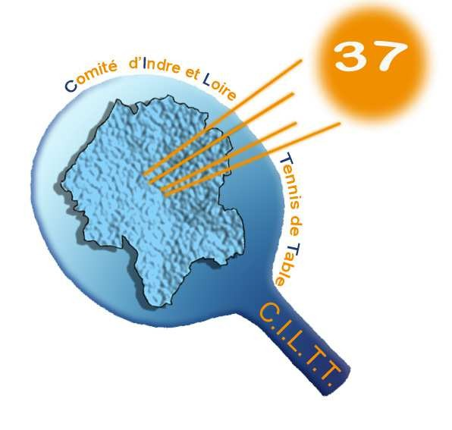Comité d’Indre-&-Loire de Tennis de Table Maison des Sports de Touraine - BP 100 – 37210 PARCAY MESLAY URSSAF : 37020337392141 – SIRET : 34025747600028 – NAF : 9312Z
Tél. : 02 47 40 25 30 – Fax : 02 47 40 25 31
E-Mail : comite.tt37@wanadoo.fr
Site : http://www.comite37tt.com

Parçay-Meslay, le 14 avril 2020

Aux Président(e)s de Clubs
S/C des Correspondant(e)s de Clubs

Madame, Monsieur,

La saison sportive 2019/2020 s’achève dans les conditions particulières que nous connaissons.
Afin de garder un optimisme nécessaire, nous devons penser à celle de 2020/2021 qui arrive.

Le Comité d’Indre-&-Loire est soucieux de proposer à chaque club un entrainement de qualité pour les jeunes en priorité mais aussi pour les seniors.

Il vous propose la mise à disposition de l’Animateur Technique Départemental, à raison d’un coût de prestation de service à hauteur de 32 € de l’heure accompagné d’une convention et de règles de fonctionnement à signer.

Pour les clubs intéressés, je vous propose d’envoyer à Monsieur Christian VIVET (A.T.D.) par courriel à atd.cd37@gmail.com vos souhaits (horaire(s), jour(s), périodicité) avant le 31 mai 2020.

N’hésitez pas à le contacter pour toute interrogation.

Veuillez agréer, Madame, Monsieur, nos salutations sportives.

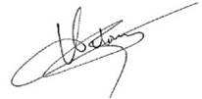Gérard DUTOUR,

Président du Comité

